林产工业在现代化

大森工新森工建设中的重要作用

来源： 时间：2012-08-20

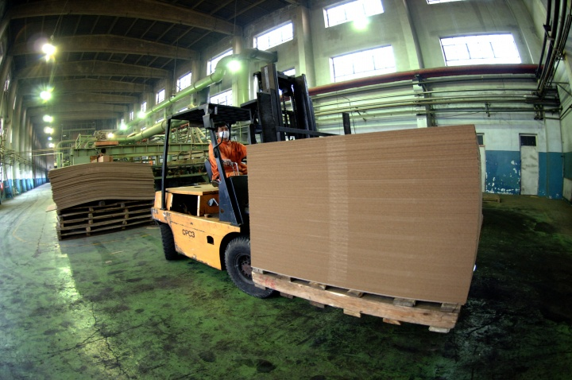
林产工业 兴隆中密度板项目
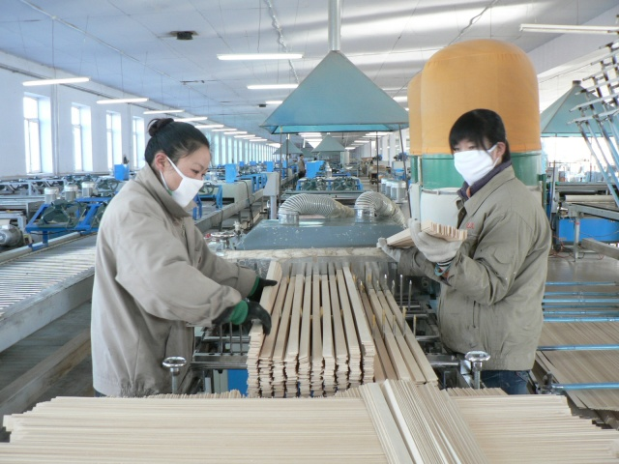
九联窗饰制造有限公司生产线。该项目是清河林区引进香港上联国际（制造）股份公司投资1[1].1亿元兴建的
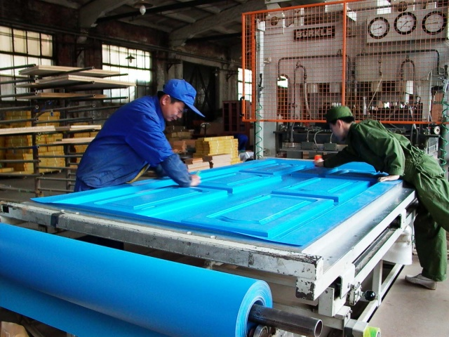
实木门窗
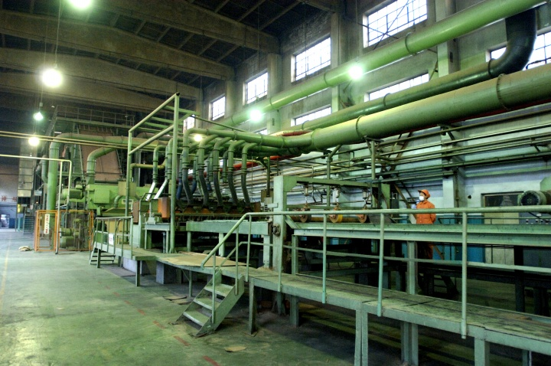
兴隆中密度板项目
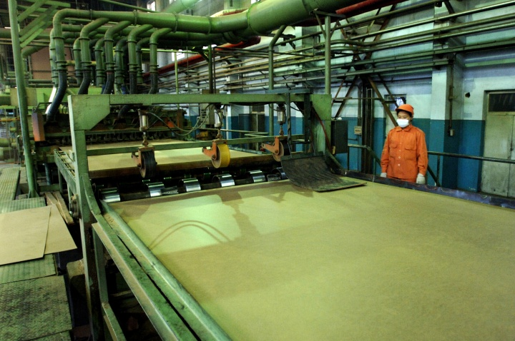
兴隆中密度板项目
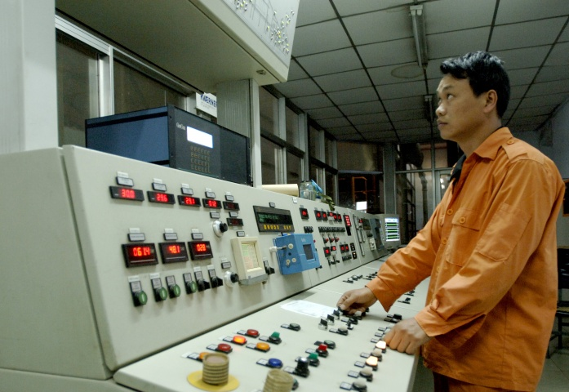
兴隆中密度板项目

总局林产工业局

森工工作会议提出继续实施“四八四三”长远发展战略，确保实现七大发展定位目标，发挥森工在生态体系建设中的大作用、做出在经济发展中的大贡献、塑造林区城镇建设中的新面貌、树立林区文化体系建设中的新形象和开创林区职工群众的新生活。林产工业做为森工林区的传统产业，将通过发展精深加工和综合利用产品，打造龙头企业，提升产业素质，做大做强林产工业，在现代化大森工、新森工建设中发挥大作用，做出新贡献。
在现代化大森工、新森工建设中，发挥林产工业产品由林木资源优势向市场经济优势转变中的中枢作用。林产工业重点发展人造板、家具、地板、纸板等产品，形成以综合利用为特点的替代大径材、珍贵树种的“节木型”产品，以增加产品附加值为特点的“加工型”产品，以体现木材科学与技术发展成果的“技术型”产品的产品体系。通过发展木材精深加工和综合利用，以高附加值、高科技含量的品牌产品与市场对接，实现森工林木资源价值量的最大增值。
在现代化大森工、新森工建设中，发挥林产工业企业在森工经济发展中的支柱作用。森工生态体系的建设、文化体系的繁荣、社会体系的完善，离不开发达的产业体系。林产工业企业通过改组、改制、改造和项目建设，实现效益最大化，成为森工经济增长的重要动力。按着集团化、规模化、品牌化、市场化原则抓好松江胶合板厂双象地板、哈木器厂实木家具、林海纸业高强瓦楞原纸和涂布白纸板项目等建设，推动以中国龙江森工木业园为代表的19个产业园区建设和提档升级，形成产业集聚，为森工经济发展提供效益支撑。
在现代化大森工、新森工建设中，发挥林产工业产业在实现森工林工一体化格局建设中的龙头带动作用。林产工业通过结构调整、合理布局、打造龙头企业，形成专业化分工与协作，推进产业链延长、产业配套发展和原料林基地建设，提升产业素质和发展质量，加快构建森工“市场牵龙头、龙头带基地、基地连资源”的产业化经营格局。

二〇一二年二月十日

